Rapport ekskursjon

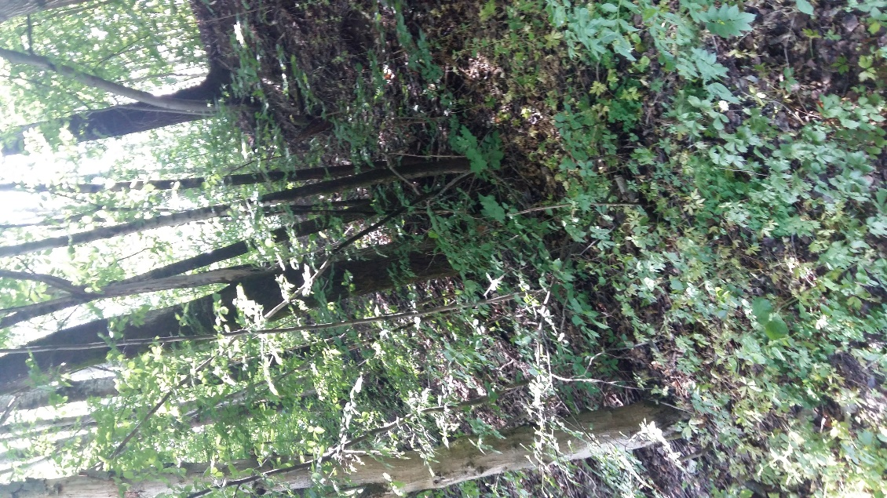

På dette bildet kan vi se en tydelig fase 2 i suksesjonen også kalt konsolideringsfasen. Ved fase 2 finnes det allerede et næringsrikt jordsmonn som ble til i fase 1. Det finnes ofte røtter og frø i jordsmonnet som også er tilfelle på bildet. Jordsmonnet har oppstått i fase 1 etter hvert som stein har forvitret, samtidig som organisk innhold har blitt blandet inn. Konsolideringsfasen er den fasen med størst artsmangfold. Pionerartene er fremdeles til stedet som man kan se, men de er i en tilbakegang, og mindre næringskrevende arter vokser opp som følge av konkurransen om næringen. Det varierte plantelivet som vokser opp gir et godt grunnlag for et stort artsmangfold blant dyr.

Abiotiske faktorer er de ikke levende delene i økosystemet som påvirker de biotiske faktorene. De abiotiske faktorene som påvirker dyre- og plantelivet (biotiske faktorene) i dette økosystemet er: jordas pH-verdi og klimaet. Jordsmonnets pH-verdi vil bestemme hvilke planet som kan vokse opp, fordi noen planter kan ikke vokse i et surt jordsmonn. Surt jordsmonn er typisk for klimaksfasen fordi barnålene fra grantrærne som ofte dominerer tilfører sur pH-verdi til jordsmonnet. Klimaet er også en viktig faktor, dette vil være f.eks. vind, fuktighet og temperatur. Disse faktorene er med på å påvirke hvilke plante- og dyrearter som overlever.